演題登録原稿の作成要項

1．原稿の構成
1）構成項目：演題名（タイトル）、はじめに、キーワード、目的、方法、倫理的配慮、結果、考察、結論、引用文献
2）利益相反の明記：利益相反の有無について本文最後（引用文献の前）に記載する。
3）必要に応じて、用語の定義を加える。

2．構成項目ごとの注意事項
1）演題名（タイトル）：論文内容がイメージできるもの。必要に応じてサブタイトルを付けてもよい。
2）キーワード：論文内容を表す重要な鍵となる用語。3～5個
3）はじめに：研究の動機、問題の背景、研究の意義について文献検討をもとに記載する。
文献検討を適切に行い、検討結果を記載する。
4）目的：この研究で何を明らかにするのか、どのような効果が期待されるのかを記述する。
5）方法：研究対象、研究（調査）期間、対象選定の方法、データ収集の方法、データ分析
方法、介入方法等を記述する。
6）倫理的配慮：研究を進める上で行った倫理的配慮について、具体的に記述する。
・倫理審査委員会等の倫理審査を受けていること
・研究対象者への研究説明と承諾の具体的方法
・研究対象者に不利益や負担が生じないように配慮したポイント
・研究対象者にプライバシーをどのように守るようにしたか
・公表への許可を得ていること
詳細は「栃木県看護協会 看護研究倫理ガイドライン」参照
7）結果：目的に沿って、本研究で得られた結果を整理して述べる。客観的事実のみを記述
し、自分の考えや解釈は記述しない。必要に応じて、図表、写真などを用いる。
8）考察：目的に沿って、本研究で得られた客観的事実を解釈する。
本研究の結果が何を意味しているのか、他の研究結果と比較して、どのような意味を持っているのか洞察する。
本研究の結果ではない部分や、推測の域の内容へと飛躍しないよう注意する。
文献の引用を適切に行う。
本研究の看護への貢献と、研究の限界を考える。
9）結論：目的に沿って、研究結果から明らかになったことを簡潔に述べる。
10）引用文献：本文の引用箇所の右肩に文献番号^{１）.２）.３）}・・・を付け、本文の最後に一括し
て引用番号順に記載する。孫引きではなく、原典から引用する。
＜記載方法＞
・雑誌を引用する場合
引用番号）著者名：表題，雑誌名，巻(号)，頁，発行年(西暦)．
例： 1）栃木花子：がん患者の疼痛コントロールについて，□□学会雑誌，2（3），22‐31，2018．
・書籍を引用する場合
引用番号）著者名：書名（版），引用箇所の頁，出版社，出版地，発行年．
・翻訳書を引用する場合
引用番号）原著者名/訳者名：訳書の書名(版数)，引用箇所の頁，出版社，出版地，原書の発行年．
・電子文献を引用する場合
引用番号）著者名：表題，雑誌名，入手日，URL
＊共著者は2名まで表記し、それ以上の場合は「，他」を用いて略記する。
＊電子文献は、公的機関から提供される情報、電子ジャーナルのみを対象とする。

3．原稿の書式
1）栃木県看護協会HPから演題登録原稿フォーマット（様式1）をダウンロードし作成する。
2）原稿は、図表・写真等含め、A4用紙2枚とする。なお、ページ数は入力しない。
3）詳細設定は以下のとおりとする。
・余白：上30mm、下25mm、左右25mm
・1行の文字数：1段組み42文字、2段組み22文字
・行数：45行
・書体：和文はMS明朝体（全角）で10.5ポイント、英数字はTimes New Roman（半角）を使用する。ただし、演題名は中央揃えで12ポイント、サブタイトルは11ポイント、所属および氏名は右寄せ・10.5ポイントとする。

4．原稿作成時の注意点
1）本文の見出しの順序
Ⅰ．Ⅱ．Ⅲ． ⇒ 1．2．3． ⇒ 1）2）3） ⇒ （1）（2）（3）
2）本文は、「である」調で記述する。
3）図表は、適宜、該当箇所に組み込む。タイトルの記入は、図は下側、表は上側となる。なお、図や表は，鮮明に読みとれるように作成する。また、図や表のフォントの大きさは，版組をした 段階で潰れて読めなくなることのないように注意する。

5．発表用原稿はパワーポイントで作成する。作成にあたり、COI開示についても記載する（参照例）
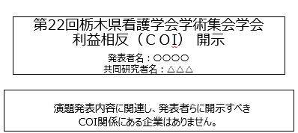
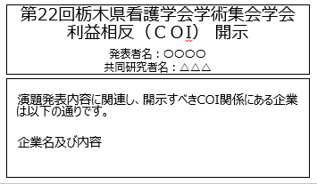
例1） 例2）

